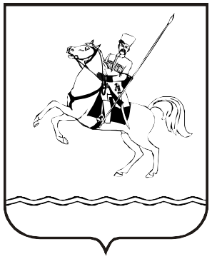

СОВЕТ МУНИЦИПАЛЬНОГО ОБРАЗОВАНИЯ
ЛЕНИНГРАДСКИЙ МУНИЦИПАЛЬНЫЙ ОКРУГ
КРАСНОДАРСКОГО КРАЯ
ПЕРВОГО СОЗЫВА

РЕШЕНИЕ

от 19.02.2026 г. № 12
станица Ленинградская

Об утверждении Порядка назначения и проведения опроса граждан
на территории муниципального образования Ленинградский
муниципальный округ Краснодарского края

В соответствии со статьей 46 Федерального закона от 20 марта 2025 г. № 33-ФЗ «Об общих принципах организации местного самоуправления в единой системе публичной власти», Законом Краснодарского края от 4 декабря 2025 г. № 5458-КЗ «Об отдельных вопросах организации местного самоуправления в Краснодарском крае», Уставом муниципального образования Ленинградский муниципальный округ Краснодарского края, Совет муниципального образования Ленинградский муниципальный округ Краснодарского края р е ш и л:
1. Утвердить Порядок назначения и проведения опроса граждан в муниципальном образовании Ленинградский муниципальный округ Краснодарского края (прилагается).
2. Управлению внутренней политики администрации муниципального образования Ленинградский муниципальный округ Краснодарского края (Матюха Т.В.) обеспечить официальное опубликование и размещение настоящего решения на официальном сайте администрации муниципального образования Ленинградский муниципальный округ Краснодарского края в информационно-телекоммуникационной сети «Интернет» по адресу: www.adminlenkub.ru.
3. Контроль за выполнением настоящего решения возложить на комиссию Совета муниципального образования Ленинградский муниципальный округ Краснодарского края по вопросам социально-правовой политики и взаимодействию с общественными организациями (Баева Н.Н.).
4.Настоящее решение вступает в силу со дня его официального опубликования.

Глава Ленинградского
муниципального округа Ю.Ю.Шулико

Председатель Совета
Ленинградского муниципального округа И.А. Горелко

